샤워 커튼  (사진 생략)  + 샤워 커튼 봉  + 샤워 커튼 봉 고리(고리 12 개: 플라스틱 고리보다 훨씬 튼튼합니다.)  $ 15 | 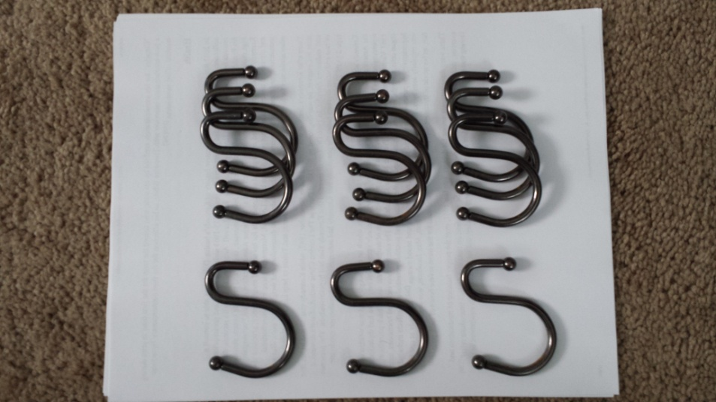  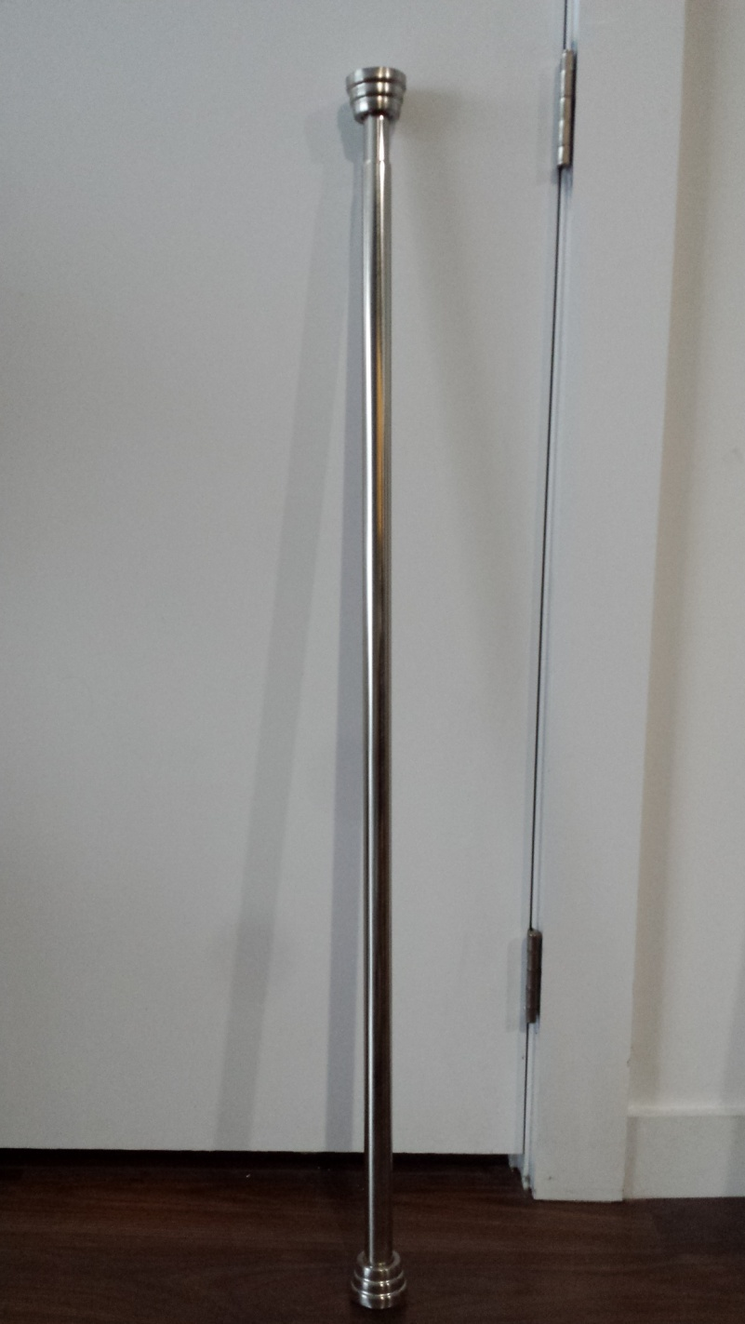

Winsome Spectrum ABS Airlift Swivel Stool  $ 15 | http://www.amazon.com/gp/product/B001E95R2C?psc=1&redirect=true&ref_=oh_aui_detailpage_o00_s00  